**Guide d'utilisation de site**

1. **Installation**

*Attention à la configuration parce que le site est créé sur Docker Toolbox*

1. **Lancez docker compose**
2. **Connectez-vous à la base de données phpmyadmin et Importer le fichier ippsi_db.sql qui se trouve dans base-php-blog**

***Ce fichier met en place déjà une structure de site ( avec un utilisateur, des articles et des commentaire) si vous le souhaitez.***

Porte : *votre_ip*:50000

Utilisateur : ipssi

Mot de passe : ipssi

1. **Connexion site web**

URL de site : *votre_ip*:8080

Utilisateur : test

Mot de passe : 12345678

1. **Création d’article**

**1. Une fois connecter, vous aller être redirigée vers la page d’accueil et un formulaire de création apparait.**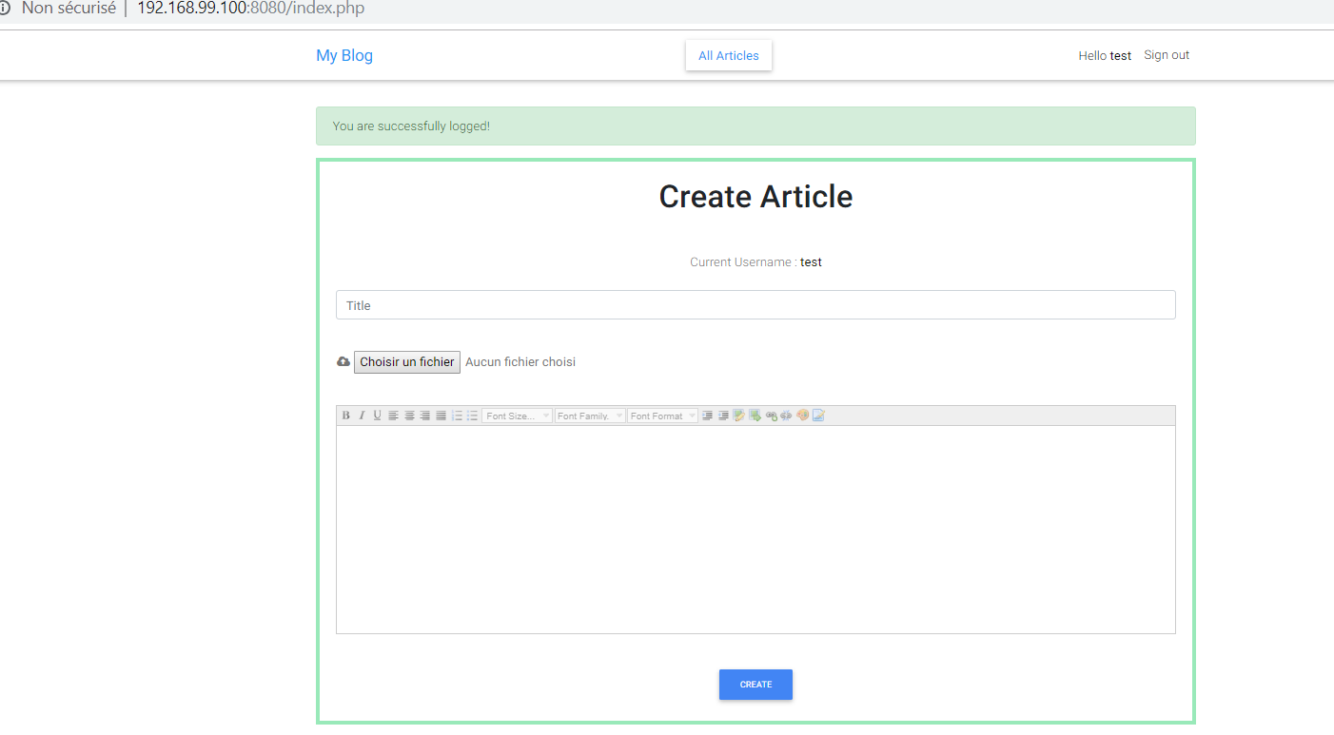

**2. Remplir tous les champs obligatoirement et cliquer sur CREATE**

**3. Article est ajouter en bas dans la partie « My Post »**

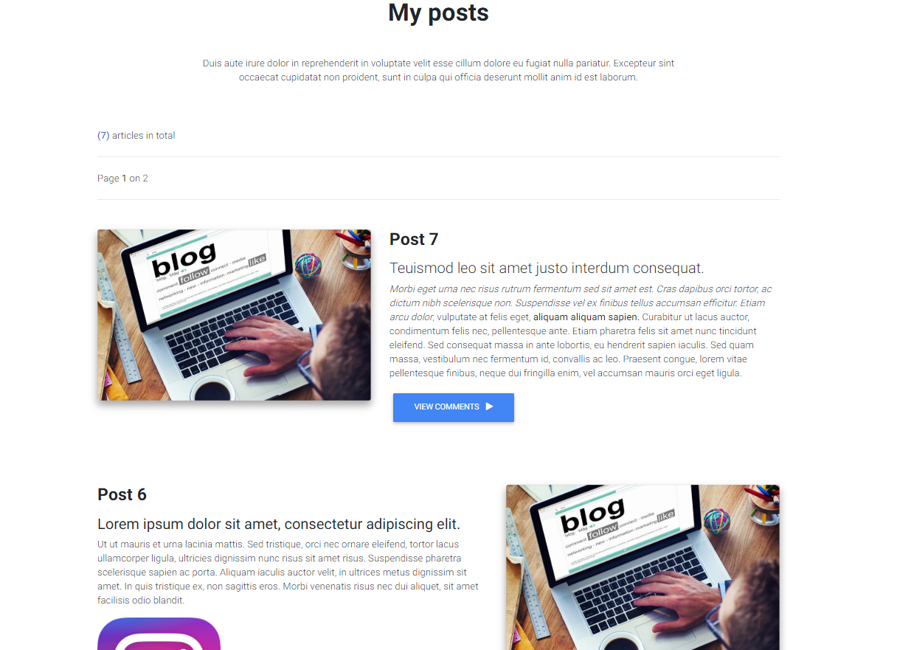

1. **Également on voit le nombre d’articles totale et le nombre de page.**
2. **5 articles par page avec la possibilité de naviguer (précèdent, suivant et 1, 2…)**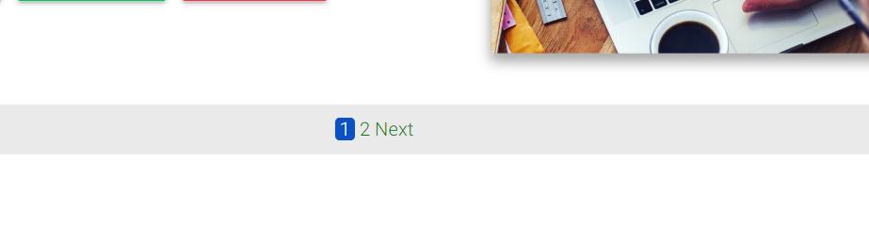
3. **Edition**

**1. Une foi connecter le bouton d’édition apparait pour chaque article**

1. **En clique sur bouton vos aller être rediriger vers la page edit**

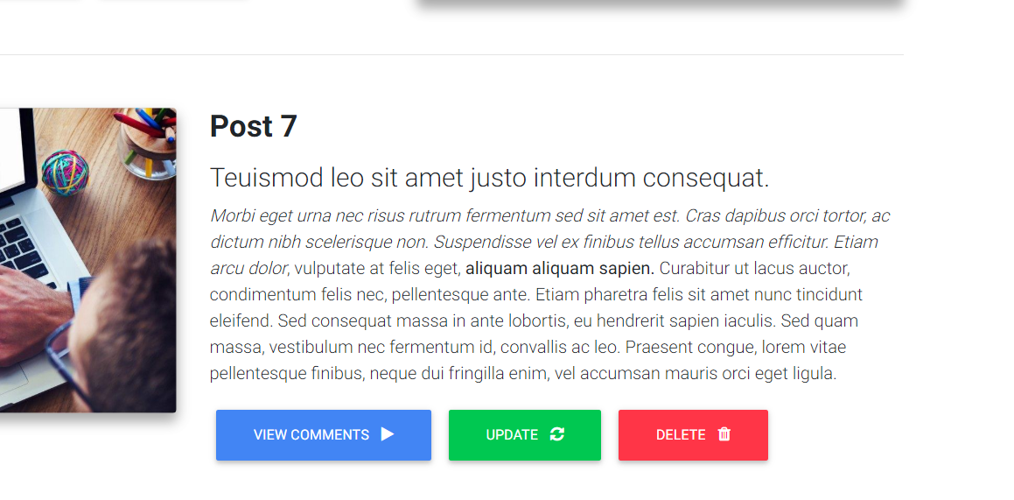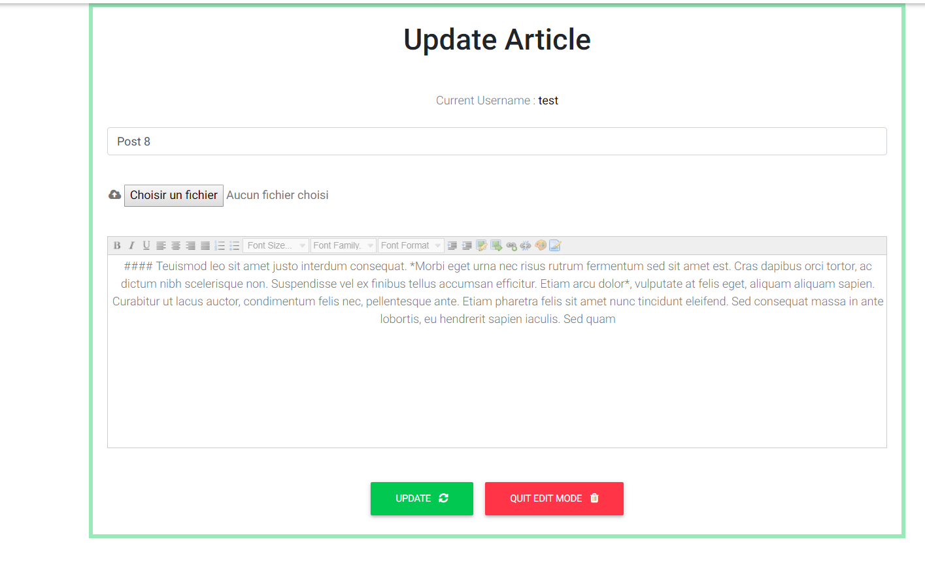

1. **Vous avez également l’onglet de menu « All Articles » qui contient la liste de tous les articles avec les boutons correspondent**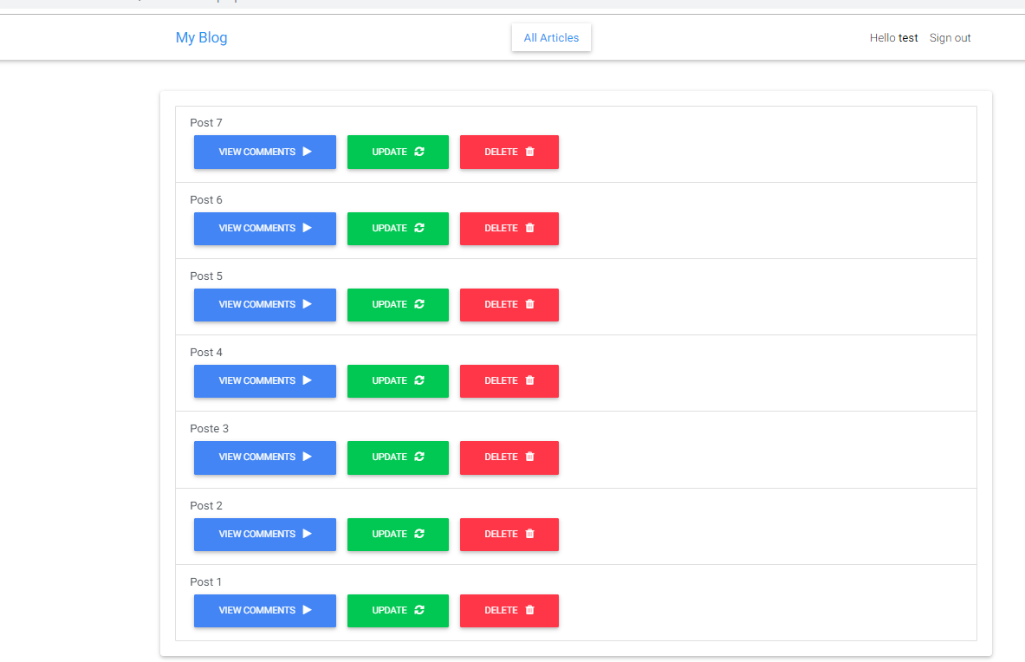

**4) Amélioration possible**

**1) Améliorer le passage de format markdown vers le format html**

**2) Ajouter le nombre de commentaires par article sur la page d’accueil**

**3) Auto compétition de champ photo (éviter à chaque fois de reprendre la photo si l’utilisateur ne veut pas la changer)**